Tarea 7

Esta tarea consiste en,

1) realizar la hoja esquema de mecanizado siguiendo los pasos dela fig1 (en la hoja enviada para tal fin).

2) hoja de programa manual, (en la hoja enviada para tal fin)

3) cargar los datos en el simulador e imprimir la hoja de programación desde el simulador,

4) adjuntarlo todo un único archivo wold y pasarlo a pdf para enviar

El programa a ingresar es el siguiente,

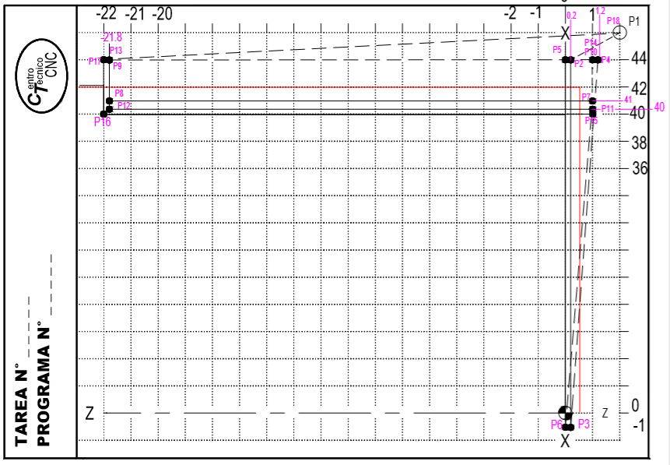fig 1

Bruto 70mm

Nuevo traslado de origen G54 X0 Z69

1. Se adjuntara el ejemplo (fig 1) de frenteado y cilindrado (TAREA N0002) donde se muestran las coordenadas y las trayectorias que debe realizar la herramienta.

Siguiendo esos pasos realice usted en la hoja esquema de mecanizado el mismo proceso, (Con regla y lápiz) , recuerde que para G00 va con línea punteada y G01 línea continua, puede usar colores para diferenciar, pieza o trayectorias.

1. En la hoja de programación complétela (con lápiz o birome) tarea N0002.
2. Luego cárguela en el simulador winunisoft, pruebe que el mecanizado este correcto y imprima la hoja en la opción “imprimir” , seleccione imprimir pdf para poder guardarla e enviarla.

ejemplo

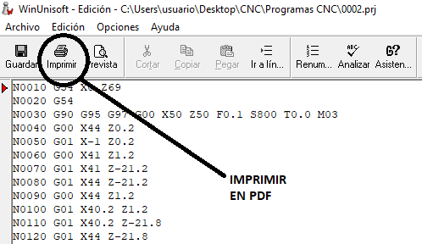fig2

Envie el archivo que usted realizo en el simulador.

**Nota.** La imagen de la figura 2, es parte del programa (TAREA N0002) que debe realizar, se envía como ayuda a la tarea,Falta realizar los últimos boques que son la pasada final de programa.